13.06.2020г. Преподаватель: Горшкова Ольга Петровна. Занятие по дисциплине УП.04 - Учебная практика по ПМ.04.01. Выполнение облицовочных работ плитками и плитами группы 35 профессии 08.01.08. Мастер отделочных строительных работ в рамках программы дистанционного обучения.

Добрый, день уважаемые студенты группы 35!
Вашему вниманию предлагается дистанционный урок по дисциплине УП.04 Выполнение облицовочных работ плитками и плитами.
Продолжительность занятия – 6 часов.
Сегодня мы с вами изучаем тему: Выполнение облицовки плитами из природного камня.
Вопросы, которые предстоит разобрать на нашем занятии:
- Подготовка поверхностей для отделки природным камнем.
- Мастики и строительные растворы для отделки зданий природным камнем.
- Подготовка облицовочных изделий из камня для установки.
- Отделка зданий природным камнем в обычных и зимних условиях.
- Комплектация материалов и элементов отделки зданий из природного камня.
- Контроль качества.
- Техника безопасности.

Для освоения данной темы необходимо выполнить следующее:
1. Изучить теоретическую часть материала.
2.Составить конспект.
3.Просмотреть рекомендованный видеоматериал.
4.Выполнить домашнее задание.

Материал для изучения и конспектирования

ПОДГОТОВКА ПОВЕРХНОСТЕЙ ДЛЯ ОТДЕЛКИ ПРИРОДНЫМ КАМНЕМ
Облицовочные работы начинают не ранее шести месяцев после полного окончания кирпичной кладки стен на всю их высоту. При напряжениях в кирпичной кладке до 0,5 МПа облицовочные работы можно начинать через три месяца после окончания кирпичной кладки стен на всю их высоту, а при напряжениях до 0,05 МПа облицовку можно начинать сразу и после окончания кирпичной кладки. Облицовка одновременно с кладкой стен производится в редких случаях.
Перед началом работ по наружной и внутренней облицовке должны быть закончены все работы, выполнение которых может привести к повреждению отделки из камня. Облицовочные работы начинают с перенесения в натуре горизонтальных (в плане) и вертикальных (в различных уровнях по высоте) отметок конструктивных элементов облицовки. Нанесение всех отметок и разметок уровней ведут на основании рабочих чертежей проекта. Выноску в натуру длин линий заданного рисунка облицовки и ее отметок — уровней различных элементов зданий — производят с помощью измерительных приборов и инструментов: нивелиров, уровней, отвесов, стальных лент, рулеток, реек и др.
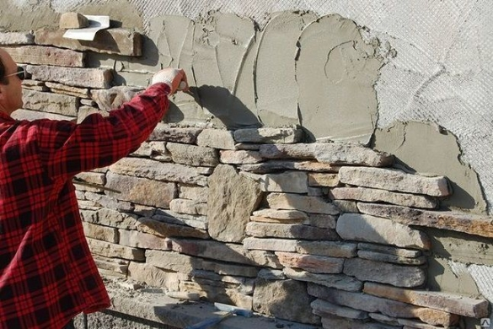
Перед установкой плит облицовки поверхность стены подготавливают. Ее очищают, насекают или, если это предусмотрено проектом, натягивают металлическую сетку. Затем производят выверку плоскостей кладки и наносят проектные отметки линий, осей углов, пилястр, оконных проемов, горизонтальных линий. Облицовываемые поверхности провешивают и устанавливают на них маяки.
Провеску производят на всю высоту здания — от цоколя до венчающего карниза. Вначале провешивают наружные углы здания, затем плоскости стен и другие выступающие или западающие части, углы этих конструктивных элементов провешивают после провешивания углов здания. Вначале провешивают первый угол фасада и определяют величину отклонения стены от вертикали, затем провешивают следующий угол и определяют вынос лицевой поверхности облицовочной плиты с учетом ее толщины и минимального размера промежутка между облицовочной плитой и стеной. После этого окончательно закрепляют проволоку-маяк на обоих штырях.
Провеску стен производят поэтажно, натягивая причалки вдоль перемычек проемов. Штыри забивают в вертикальные швы с таким расчетом, чтобы проволока касалась угловых проволок — маяков, навешенных ранее. После провески по каждому этажу и участку, ограниченному членениями фасада, определяют наикратчайшее расстояние между причалкой и стеной. После провески стен устанавливают марки, которые укрепляют на таком расстоянии, чтобы с любого места было возможно проверить плиту правилом длиной 1,5 м. Марки сбивают по мере устройства облицовки. Если крепление плит облицовки обеспечивается в основном за счет использования металлических закреп (без армокаркасов), то подготовку поверхности для отделки природным камнем производят следующим образом.
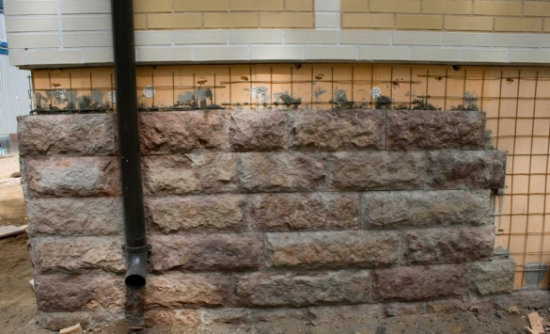
Поначалу проверяют вертикальность стены отвесом по плоской части через 2-3 м, а также в точках перелома фасада на всю высоту здания и поэтажно.
При необходимости промывают плоскость стены сильной струей воды из шланга. Намечают горизонтальным шнуром наружную поверхность облицовки на высоте ее первого ряда. Сверлят в стене отверстия для крепления плит в соответствии с размерами и шагом закреп.
Облицовка внутренних стен плитами из природного камня на растворах и мастиках допускается после того, как нагрузка на стены достигнет не менее 65% проектной. До начала внутренней облицовки должны быть выполнены работы по устройству кровли или водонепроницаемого покрытия на облицовываемой части здания, по установке коробок в дверных и оконных проемах, а также по всем видам скрытых проводок. Облицовку стен выполняют до устройства чистых полов. В помещениях, которые подлежат облицовке с применением растворов, в зимнее время поддерживают температуру не ниже +10° С и относительную влажность не более 70%.
При устройстве полов из плит природного камня основанием служит бетонная подготовка или стяжка из цементного раствора не ниже 150. Подготовка основания включает очистку от грязи и мусора, увлажнение, установку маяков или маячных лент. Наиболее рациональный метод разметки пола или поверхности основания заключается в том, что в каждом помещении с помощью нивелира или водяного уровня наносятся отметки в виде черточек на всех стенах. Пол разбивают на квадраты со стороной более 2 м, а затем в любой точке помещения устанавливают маячные марки или продольные маячные ленты.
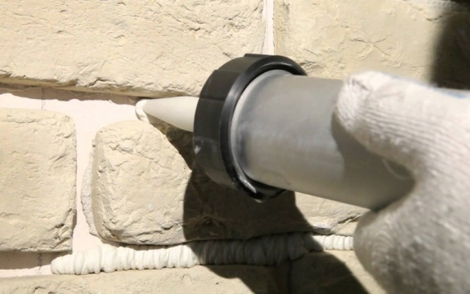

МАСТИКИ И СТРОИТЕЛЬНЫЕ РАСТВОРЫ ДЛЯ ОТДЕЛКИ ЗДАНИЙ ДЕКОРАТИВНЫМ КАМНЕМ
Мастики — это смеси, которые содержат клеящий состав с растворителем, в который добавлены тонкомолотые или природные пылевидные (мел, цемент, маршаллит) и полимерные материалы.
Правильно подобранные смеси неорганического вяжущего, мелкого заполнителя, воды и в необходимых случаях неорганических и органических добавок называют растворами. Строительные растворы и мастики должны обеспечивать прочное сцепление природного камня с облицовываемой поверхностью. Растворы для наружных облицовок из природного камня должны быть не ниже той марки, которая указана в проекте. Наиболее часто применяют растворы марок 100-150. Для приготовления раствора используют портландцемнты и добавки к ним, повышающие гидрофобность растворов, таких, как мылонафт и кремнийорганические жидкости.
В процессе эксплуатации растворы не должны образовывать высолов на поверхности камня. Для предупреждения высолов рекомендуется при приготовлении растворов применять пуццолановый портландцемент марки не ниже 300, промытый крупнозернистый песок, а также растворы с малым водоцементным отношением (0,45-0,50). Для этого необходимо ввести в воду затворения пластифицирующих добавок (мылонафтов, сульфитно-спиртовой бражки и др.).
Для установления плит темных тонов используют обычные цементные растворы, а в случае облицовки поверхностей особо светлыми природными камнями, такими, как белый мрамор, светлый известняк и другие, для того чтобы исключить появление пятен — растворы на белом цементе или известковые растворы.
Подвижность цементного раствора для облицовки поверхностей плитами и деталями из декоративного камня задают в пределах 8-10 см. Цементные растворы должны использоваться не позднее чем через 1,5 часа после их приготовления. В зимних условиях при температуре воздуха до - 10° С в растворы необходимо вводить нитрит натрия в количестве до 10% от массы цемента.
Применение хлористого натрия и поташа в качестве противоморозных добавок не рекомендуется, так как их использование может вызвать появление высолов на облицовке.
Для облицовки поверхностей внутри помещений природным камнем применяют жидкие цементно-известково-песчаные растворы, а также карбоксицементно-песчаная или поливинилацетатная (П Ц) мастики.
Приготовление и доставку раствора, его прием, дополнительное перемешивание, транспортирование к рабочему месту и нанесение на облицовываемую поверхность осуществляют с помощью растворосмесительных установок и агрегатов для подачи смесей.
При небольших объемах работ для облицовки поверхностей плитами из декоративного камня рекомендуется применять сухие цементные смеси, которые поставляют на объект в закрытой таре, раствор из которых готовится на месте производства работ в передвижных растворомешалках.
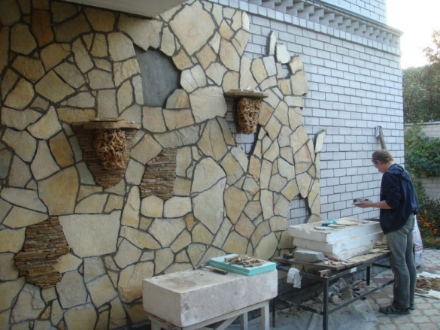

ПОДГОТОВКА ОБЛИЦОВОЧНЫХ ИЗДЕЛИЙ ИЗ КАМНЯ ДЛЯ УСТАНОВКИ
В качестве облицовочного материала для наружной отделки чаще всего применяют плотные известняки, песчаники, доломиты, мраморы, туфы, граниты. Из-за трудности обработки реже применяют диорит, кварцит, лабрадорит, габбро и другие породы, твердость которых при сжатии равна 100-400 МПа.
Облицовочные изделия в виде камней правильной и неправильной формы и различных архитектурных деталей на строительный объект поставляют в готовом для использования виде. Полированные, лощеные, шлифованные и обработанные ультразвуком изделия и архитектурные детали должны поставляться в таре, приспособленной для механизированной погрузки и выгрузки. Изделия должны быть установлены попарно лицевыми поверхностями друг к другу, проложены бумагой, картоном, оргалитом или деревянными прокладками и закреплены клиньями. Изделия с лицевой поверхностью другой фактуры могут доставляться неупакованными, но при этом должны быть соблюдены меры по предупреждению повреждений и загрязнению изделий.
Облицовочные изделия из природного камня должны поступать на строительную площадку в ящиках или решетчатых контейнерах, рассортированные по типам, размерам и цвету.
Заказные изделия должны иметь маркировку, определяющую их место при установке в конструкцию согласно проекту. На строительной площадке облицовочные камни и плиты раскладывают с учетом очередности их установки. Для прочного сцепления облицовочных изделий из природного камня с раствором их тыльные стороны при необходимости перед установкой очищаются от пыли и грязи.
Для того, чтобы предохранить плиты и элементы облицовки от брызг раствора и подтеков в процессе их установки, полированные поверхности можно оклеивать бумагой, а тесаные обмазывать жидкой разведенной глиной. Глину и бумагу снимают или смывают по окончании работ.
Для того, чтобы подготовить изделия из декоративного камня для монтажа, необходимо проверить различные его параметры и соответственно довести все отклонения до нормативов, подогнать по размерам для установки в конкретное место на фасаде или в интерьере, прорезать с помощью механизмов пазы, четверти, просверлить отверстия, снять фаски и т.д.
При приемке изделий первая операция производится выборочно. При ее проведении размеры изделий и сколы на их ребрах проверяют с точностью до 1 мм металлической линейкой или рулеткой и угольником; прямые углы между смежными торцевыми гранями проверяют металлическим угольником со стороной не менее 500 мм; для определения неплоскостной лицевой поверхности накладывают металлическую линейку по периметру и диагонали изделия и измеряют просвет; для определения правильности прямолинейности профильных изделий линейку накладывают по гребню профиля; качество фактуры определяют измерительными инструментами или визуально.
Вторая операция состоит в доведении плит и изделий до требуемых геометрических размеров. Это делают при необходимости устранить дефекты доставляемых изделий. Чаще всего дефекты бывают связаны с отклонением от прямого угла в сопряжении смежных граней плит и обрезкой граней из-за сколов на них. Дефекты обнаруживаются и при подгонке плит для установки их в монтажное положение. Подрезка плит нужна при образовании внутренних и внешних углов, в примыканиях поля стены к оконным и дверным проемам, при оформлении простенков, колонн, пилястр.
Подобные операции совершают на камнерезательных приобъектных станках или с помощью электроинструментов. Небольшие подгонки (подколки) можно сделать ручным инструментом.
Третья операция — это сверление отверстий для установки анкеров и пиронов. Кроме того, она связана с прорезкой пазов, четвертей, снятия фасок. Эти операции выполняются в мастерской с помощью специальных станков.
Сверление плит необходимо для всех плит, которые устанавливаются на фасадах.
Выборка пазов, снятие фасок, выборка четвертей, обрезка кромок под углом производят при облицовке колонн, пилястр, внешних углов, столбов, простенков, при устройстве ступеней из составных элементов.
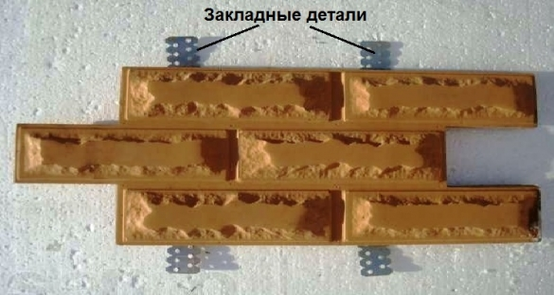

КРЕПЕЖНЫЕ ДЕТАЛИ ДЛЯ СОЕДИНЕНИЯ ОБЛИЦОВОЧНЫХ ЭЛЕМЕНТОВ МЕЖДУ СОБОЙ
стены и отделяться от нижележащего яруса компенсационным швом шириной 5—15 Элементы наружной и внутренней облицовки соединяют между собой и со стеной металлическими штырями, скобами, кляммерами, закрепами. Все их необходимо защищать от коррозии. Для этого стальные элементы предварительно покрывают слоем цинка или алюминия. Изгибать закрепы после нанесения антикоррозийного покрытия запрещается. В некоторых сооружениях используют крепеж из нержавеющей стали, цветных металлов и сплавов (медь, бронза, латунь).
Смежные элементы наружной и внутренней облицовки соединяют встык, ступенчато и клинчато. При соединении встык камни соприкасаются торцевыми гранями при толщине плит до 150 мм, чтобы исключить относительные смещения можно использовать стальные штыри и скобы. Штыри (пироны) изготовляют из круглой стали диаметром 3-8 мм длиной 30-60 мм и применяют в горизонтальных и вертикальных швах. Штыри вводят в гнезда, высверленные в смежных элементах облицовки на половину их длины. Скобы изготовляют из круглого или полосового металла. Располагают их в горизонтальных или вертикальных швах перпендикулярно плоскости плит. Для того чтобы не увеличивать толщину шва, в плитах прорезают борозды и в них заводят скобы.
Крепежные детали для соединения камней со стеной. Облицовку со стеной соединяют металлическими анкерами и закрепами, которые представляют собой простые и комбинированные крюки, штыри, скобы и т.п. Простой крюк изготовляют из круглой нержавеющей стали с одним загнутым концом. Размеры крюка зависят от величины элемента облицовки. Крюки устанавливают в горизонтальных рядах по две штуки в плиту. Глубина заделки крюков в стену должна быть не менее 100 мм.
Комбинированные крюки изготовляют из нержавеющей стали и применяют для одновременного соединения элементов облицовки между собой и со стеной. В каждом горизонтальном ряду их устанавливают по две штуки в плиту. Для крепления мраморных, доломитовых, известняковых плит используют в основном латунные, медные, обмедненные анкеры или анкеры из нержавеющей стали.
Облицовку многоэтажных зданий для снижения нагрузки и предохранения опорного ряда от деформации при усадке стен рекомендуется выполнять ярусами. Разгрузочный опорный ряд может устанавливаться на конструктивные элементы облицовываемой мм. В облицовках, которые устраивают по готовой стене, применяют опирание разгрузочного ряда на стальные элементы из уголковой стали, закрепленные в несущей стене. Если в этом стыке шов делается открытым, его заполняют герметикой. Для индивидуальных конструкций из камня крепления проектируются специально.
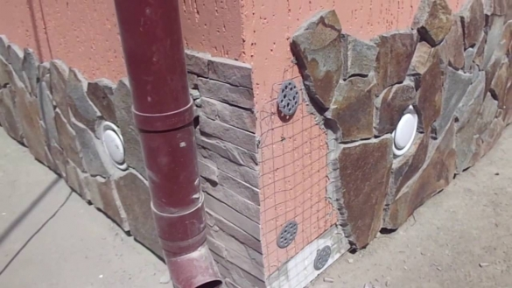

ОТДЕЛКА ЗДАНИЙ ПРИРОДНЫМ КАМНЕМ В ОБЫЧНЫХ И ЗИМНИХ УСЛОВИЯХ
К работам по отделке зданий природным камнем приступают после подготовки облицовываемых поверхностей, изделий из камня и крепежных элементов. В основном наружную облицовку выполняют по уже готовой поверхности. До начала работ фасады очищают от наплывов и подтеков строительного раствора и бетона, инея, снега, льда. Как происходит облицовка зданий плитами из природного камня?
Облицовку зданий плитами из природного камня осуществляют: креплением на анкерах и растворе; при этом толщина плит на фасаде должна быть от 30 до 40 мм, в интерьере 20-30 мм, пазухи 20-40 мм; на растворе вплотную к стене внутри зданий (при толщине плит до 10-15 мм) и на высоту не более двух этажей; на откосе от стены с оставлением между стеной и облицовкой свободного пространства и разработкой специальной конструкции крепления. Такую конструкцию называют безрастворной облицовкой.
Способ крепления элементов облицовки производят в зависимости от типа стен и условий их эксплуатации. При работах по облицовке стен на закрепах и растворе с оставлением горизонтальных компенсационных швов в процессе кладки кирпичных стен между рядами кирпича осуществляют кладку V-образных петель-выпусков для крепления к ним рабочей арматуры. Сетку петель-выпусков устраивают в зависимости от расчетных напряжений в кирпичной стене (МПа). После возведения здания монтируют рабочую арматуру, приваривая ее к петлям-выпускам. Затем устанавливают на раствор плиты облицовки, прикрепляя их к рабочей арматуре крюками. Для этих целей используют крюки только из некорродирующих металлов с площадью сечения не менее чем площадь сечения петель-выпусков (в перерасчете на 1 м2 стены, учитывая, что петли двухсрезные). Смежные элементы облицовки соединяют между собой штырями, а также скобами. Правильность положения плит с процессе установки может достигаться с помощью извлекаемых затем деревянных клиньев. Углы, образуемые плитами поля стены и проемов, в большинстве случаев формируют с выходом торцов плит на грань угла.
Одновременно с ведением облицовочных работ по полю стены производят облицовку оконных и дверных проемов. Плиты крепят к предварительно установленной рабочей вспомогательной арматуре. Между собой элементы скрепляют скобами. При облицовке перемычек плиты устанавливают на опорные уголки. Вместо облицовки притолоки перемычек можно их оштукатуривать и окрашивать органосиликатными или перхлорвиниловыми красками в тон камня. По такой же технологии производят работы по устройству облицовки пиленым природным камнем панельных стен, парапетов, подпорных стен, цветочниц, колонн, а также по отделке поверхностей неокантованными плитами. Пространство между стеной и облицовкой заполняют цементно-песчаным раствором (1 часть цемента и 3 части песка) послойной заливкой в несколько приемов, не допуская смещения плит.
При зеркальной и лощеной фактурах, детали облицовки из природного камня нужно сопрягать насухо, тщательно прогоняя кромки плит путем подбора, а швы при необходимости заполнять мастикой. При других фактурах швы заполняют раствором, а выдавленный из швов раствор счищают. Толщина швов между элементами облицовки зависит от фактуры плиты и колеблется в пределах от 1,5 до 10,0 мм. Компенсационные горизонтальные швы в облицовке рекомендуется устраивать в зависимости от расчетных напряжений в стене: через один этаж — более 1 МПа, через два этажа — до 1 МПа.
Детали из природного камня с зеркальной фактурой промывают водой с применением щеток и затем протирают чистой ветошью. Облицовки со шлифованной, точечной, фактурной поверхностью типа «скала» при необходимости очищают с помощью пескоструйных аппаратов. Чтобы не образовывались несмываемые следы раствора на лицевой поверхности плит камня осадочных пород, раствор, выступающий за полость облицовки, удаляют после высыхания.
Зимой при температуре наружного воздуха от +5 до -10° С облицовочные работы выполняют с использованием цементно-песчаных растворов марок не ниже 100 с противоморозными добавками. При более низких температурах используют электроподогрев.
В качестве противоморозных добавок к цементно-песчаным растворам можно применять при температуре до -5° С раствор хлорного железа, а при температуре от -5 до -15 — нитрит кальция с мочевиной НКМ или порошок АНС. Противоморозные добавки применяют в виде водных растворов определенной консистенции. Они вводятся в цементно-песчаный раствор при его приготовлении на строительной площадке. Раствор хлорного железа приготовляют в деревянной, эмалированной или полиэтиленовой емкости путем введения в воду кристаллов хлорного железа и перемешивания их до полного растворения.
Растворы НКМ и АНС приготовляют соответственно из кристаллов и порошка в таре из любого материала. Срок хранения готовых растворов-добавок — 10 суток в закрытой таре при температуре до -30° С. При приготовлении раствора необходимо выдерживать дозировку добавок. При подборе состава раствора предусматривают применение цементов повышенной активности и марки, улучшение зернового состава песка и уменьшение водоцементного отношения. Заполнители и воду подогревают. Время перемешивания смеси по сравнению с обычными условиями увеличивают на 50%. Срок укладки раствора с противоморозными добавками не должен превышать 40 минут после его приготовления.
При выполнении облицовочных работ с использованием электроподогрева установку облицовочных плит и блоков выполняют порядно. После установки одного ряда облицовочных плит или блоков по фасаду здания и закрепления их на пиронах и крюках к металлическому каркасу образовавшуюся полость между плитами и стеной до заполнения ее раствором желательно продуть горячим воздухом в течение 20 минут. Прогреваемую часть стены и плит облицовки можно прикрыть каким-либо материалом для сохранения тепла. После прогрева этот материал снимают, а полость заполняют раствором до уровня на 5-7 см ниже верхней кромки установленного ряда плит.
Температура раствора в момент заливки должна быть не менее +10° С. Электроподогрев начинают сразу же после заливки раствора в полость. Для этого выбирают электроды длиной на 10-15 см больше высоты ряда облицовочных плит, погружают их в раствор и подключают к питающей сети с напряжением 36 В. Расстояние между электродами в зависимости от температуры наружного воздуха и за панной температуры прогрева устанавливают равным 5-15 см. Скорость нарастания температуры на начальной стадии прогрева должна быть не более 4-6 градусов в час а температура изотермического прогрева — в пределах 40-50 градусов. Прогрев продолжают до достижения раствором 50%-й проектной прочности.
Схему установки электродов корректируют по результатам контрольного замера температур. Контроль за температурным режимом электроподогрева и набором прочности бетона осуществляют круглосуточно, отмечая в журнале производства работ температуру наружного воздуха, температуру замоноличивающего раствора в момент его заливки в полость, изменения температуры раствора в процессе всего цикла электропрогрева с интервалом измерения температур 3-4 часа. С целью исключения температурных напряжений охлаждение осуществляют постепенно, со скоростью 2-3 градуса в час.
Следующий по высоте ряд устанавливают после завершения работ по заливке и прогреву раствора нижележащего ряда.
В зимних условиях плиты полов из природного камня укладывают в том случае, если основание под покрытие имеет температуру не ниже +5' С, иначе его нужно отогреть. Перед устройством полов проверяют комплектность и качество плит, раскладывая их насухо, подготавливают поверхность основания с устройством маяков и увлажнением, укладывают подстилающий слой цементного раствора и устанавливают плиты в проектное положение. Уложенное покрытие удерживают до затвердения раствора, затем заполняют швы обычным цементным раствором или специальными составами. На готовом покрытии при необходимости производят подшлифовку, дополировку.
Покрытия полов должны быть горизонтальными или соответствовать заданному уклону. Просветы под двухметровой рейкой допускаются до 4 мм. Не должно быть трещин, выбоин или незаполненных швов. Отклонения швов покрытия от прямого направления не должно превышать 10 мм на 10 м длины ряда. Полы из полированных плит по окончанию монтажа должны быть обязательно покрыты плотной бумагой или картоном до сдачи объекта, чтобы сохранить высокие декоративные качества изделий.
Зимой при отделочных работах в помещениях поддерживают температуру не ниже +10° С. Температуру измеряют около наружных стен на высоте 0,5 м от пола. Для этого к началу производства внутренних облицовочных работ отопление подключают к источникам тепла. Если необходимо, используют дополнительные системы временного отопления и вентиляции, для того чтобы обеспечить необходимую температуру и двукратный обмен воздуха в помещениях в час при относительной влажности не более 70%. Не менее двух суток до начала отделочных работ необходимо поддерживать температуру не ниже +10° С. После окончания работ такую температуру поддерживают 15 суток.
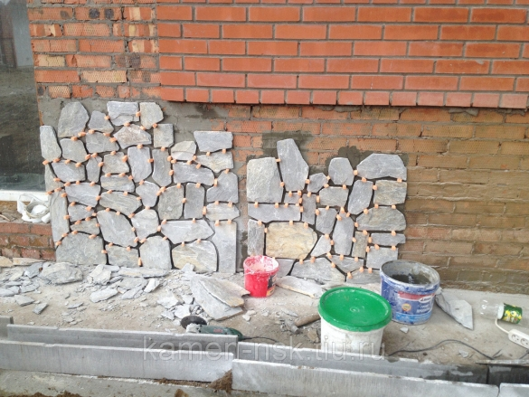

КОМПЛЕКТАЦИЯ МАТЕРИАЛОВ И ЭЛЕМЕНТОВ ОТДЕЛКИ ЗДАНИЙ ИЗ ПРИРОДНОГО МАТЕРИАЛА
Инженерная комплектация материалов и элементов отделки зданий из природного материала может быть обеспечена лишь при наличии подготовленной технической документации. Техническая документация включает технологические карты комплектации материалов и изделий из природного материала при максимальной степени его готовности на здание или комплекс рабочих чертежей поддонов и контейнеров различного типа, схем их расстановки на транспортных средствах. Основанием" для определения потребности в материалах и изделиях из природного камня являются намеченные планом объемы отделочных работ, комплектовочные ведомости потребности в материалах и изделиях по всем объектам и графики их поставки, план поставки сопутствующей продукции (растворы, мастики, металлоизделия и др.), производственные нормы расхода материалов на планируемых объектах и нормативные переходящие остатки на конец года.
Кроме того, должна выпускаться точная спецификация элементов облицовки с указанием вида используемого камня, размеров, фактуры их лицевой поверхности, методов крепления облицовки. Для обеспечения своевременной комплектной поставки ее планирование производят по объектно или на повторяющиеся части здания (секции, этажи) в натуральных объемах. Система инженерной комплектации объектов облицовочными материалами и изделиями из природного камня предусматривает их сортировку, подбор, обработку и доставку в строго определенных количествах (на здание или его часть) в сроки, предусмотренные технологическими графиками производства отделочных работ. Для ускорения производства отделочных работ необходимо предварительную подготовку и доработку материалов и изделий из природного камня производить в приобъектных мастерских или на комплектовочных базах. Кроме того, нужно обеспечить централизованное приготовление растворных смесей и мастик (в некоторых случаях — сухих смесей) и снабжением ими строительного объекта.
Поставки растворов по маркам на каждый объект должны производиться на основании месячных графиков и недельных заявок.
При невозможности осуществлять централизованную доставку готовых изделий из камня непосредственно на строительные объекты, приемка поступающих автомобильным и железнодорожным транспортом от поставщиков материалов и изделий, разгрузка, складирование, хранение, сортировка, подбор и подготовка для комплектации, укладка скомплектованных материалов и изделий на поддоны, в пакеты, контейнеры, погрузка на автотранспорт и доставка на объект должны производиться на Центральной комплектовочной базе.
Доставка плит и изделий из природного камня в контейнерах в основном должна осуществляться автотранспортом или автокрановыми поездами (автокран и прицеп). Одновременно с поставкой камня и раствора должна комплектоваться и поставка элементов крепления (крюки, пироны), деревянных клиньев и прочих материалов. Технологически координируется и завоз элементов лесов. Расчет потребности в инвентаре, инструменте также связан с комплектацией и входит в инженерную комплектацию составной частью.
При необходимости организуются подкомплектовочные базы, оснащенные необходимыми средствами механизации для погрузочно-разгрузочных работ и обработки камня. На эти базы непосредственно от предприятий-поставщиков поступают изделия и материалы.
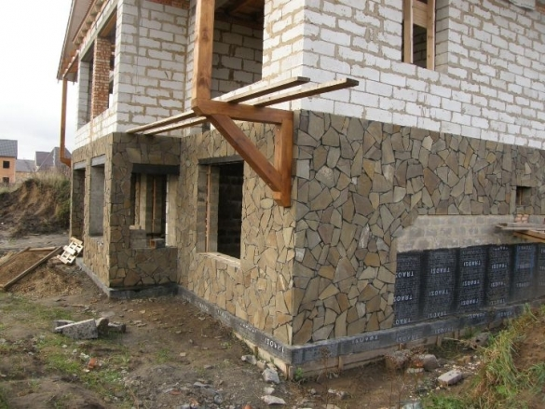

ТЕХНИКА БЕЗОПАСНОСТИ ОТДЕЛОЧНЫХ РАБОТ С ИСПОЛЬЗОВАНИЕМ ПРИРОДНОГО КАМНЯ
При производстве отделочных работ с использованием природного камня необходимо соблюдать требования техники безопасности в строительстве, правила пожарной безопасности при производстве строительно-монтажных работ, соответствующие документы пожарного и санитарного надзора, инструкции и указания по применению отделочных материалов и изделий из природного камня, по эксплуатации машин, грузоподъемных механизмов, электрифицированного инструмента, подмостей и лесов.
Вопросы охраны труда и техники безопасности рассматриваются на стадии проектирования производства отделочных работ. На этом этапе необходимо предусматривать заземление камнерезных станков, укладку вокруг них деревянных настилов и устройство отвода вод, выполнение операций по обработке камней на специальных подставках (столиках, скамейках), при этом между работающими камнетесами должно быть либо расстояние не менее 3 м, либо защитные щиты, ограничивающие состояние разлета осколков камня, использование переносного электрифицированного инструмента с напряжением не более 36 В, безопасную организацию рабочего места при выполнении облицовки, включающую применение необходимых средств подмащивания и ограждения рабочих мест.
Вновь поступающие на работу специалисты и рабочие должны проходить вводный инструктаж и инструктаж по технике безопасности на рабочем месте по работе с механизмами, инструментами и материалами. Инструктаж должен регистрироваться в журнале производственного инструктажа.
К работе с электрифицированным инструментом, камнерезными станками и пескоструйными аппаратами допускаются только те, кто прошел специальное обучение и инструктаж по технике безопасности. Камнетесов-гранитчиков необходимо обеспечивать спецодеждой — комбинезонами, рукавицами, наколенниками, респираторами, очками, резиновой обувью и перчатками (при работе с электрифицированными инструментами) и защитными касками.
При производстве работ по отделке фасадов необходимо применять предварительно испытанные (на испытание должен быть составлен акт) инвентарные леса, средства подмащивания, люльки. Леса и подмости высотой до 4 м должны быть приняты производителем работ, а выше 4 м — специальной комиссией, назначенной приказом по организации. Акт приемки лесов утверждается до начала работ.
К монтажу и демонтажу лесов допускают рабочих старше 18 лет, прошедших медицинское освидетельствование и признанных годными, обученных безопасным методам труда, имеющих стаж верхолазных работ не менее 1 года и тарифный разряд не ниже третьего.
К работам на металлических трубчатых лесах вновь принятые рабочие допускаются только после медицинского освидетельствования и прохождения ими вводного и первичного инструктажа по технике безопасности, производственной санитарии и пожарной безопасности. Повторный инструктаж должен проводиться не реже одного раза в три месяца.
Монтаж лесов производится в соответствии с типовыми инструкциями на каждый конкретный объект. На лесах и подмостях вывешивают плакаты со схемами размещения грузов и указанием величины допускаемых нагрузок. Все секции лесов через каждые 20 м необходимо заземлять. Настилы лесов и подмостей в процессе работ должны время от времени очищаться от строительного мусора, наледи, снега.
При проверке состояния лесов необходимо обратить внимание, не появились ли отклонения стоек от вертикали, не погнуты ли отдельные стойки у воротных проемов и в местах движения транспорта, не нарушено ли крепление лесов к стенам (прочность постановки закрепов, стяжек, распорок), исправны ли бортовые, торцевые, лестничные и прочие ограждения лесов, прочно ли они установлены, правильно ли уложены щиты настилов, каково состояние лестниц для прохода с яруса на ярус, везде ли установлены предохранительные козырьки, доски укрытия зазоров между щитами и стенами фасадов, ограждения опасных зон.
Обнаруженные неисправности лесов немедленно устраняются. На испытание люльки и разрешение ее эксплуатации необходимо составить акт. Опасную зону под навесной, люлькой ограждают, а на ограждении вывешивают предупредительные надписи. При работе в люльке страховочные пояса рабочих закрепляются с помощью сельфакторных веревок к надежным конструкциям здания. Электобезопасность при работе с люлек обеспечивается заземлением токоведущих частей электрооборудования и корпуса. По окончании работ люльки опускают и отключают от источника электрического тока. Не допускается неравномерное распределение материалов на рабочем настиле люльки, соединение двух люлек в одну, а также работа на них при грозе, тумане, в ночное время без обеспечения требуемого освещения и при ветре силой 6 баллов и более. Лестницы-стремянки применять разрешается только при выполнении незначительных по трудоемкости работ в отдельных местах.
При погрузочно-разгрузочных работах, подаче каменных деталей к рабочему месту и установке в проектное положение особое внимание следует уделять правильности строповки. Запрещается находиться под грузом. При строповке и подъеме грузов необходимо проверять исправность такелажных приспособлений (захватов, канатов, петель, крюков). Обработку каменных облицовочных материалов необходимо выполнять в защитных очках и рукавицах.
При сверлении железобетонных, бетонных и кирпичных стен пневматическими и электрическими инструментами необходимо пользоваться защитными очками. Зону, где выполняются пескоструйные работы, ограждают. При работах, связанных с большим выделением пыли (приготовление раствора, шлифование поверхностей камня), необходимо пользоваться универсальными респираторными повязками. Перед включением или после каждого перемещения оборудования необходимо проверять изоляцию проводов, защитные средства, ограждения и заземление оборудования.
Зимой, когда приготовление строительных растворов производят с противоморозной добавкой нитрита натрия, рабочим необходимо работать в комбинезоне, резиновых сапогах и перчатках, в защитных очках. Для защиты кожного покрова рук от воздействия химически вредных соединений необходимо использовать защитные мази и пасты. Рукоятки инструмента облицовщиков (молотков, бучард и др.) должны быть выполнены из древесины вязких пород (бука, акации, дуба и др.) и расклинены металлическим клином, а зубила, закольники, скарпели не должны иметь в местах захвата рукой сбитых головок, заусениц, острых граней.
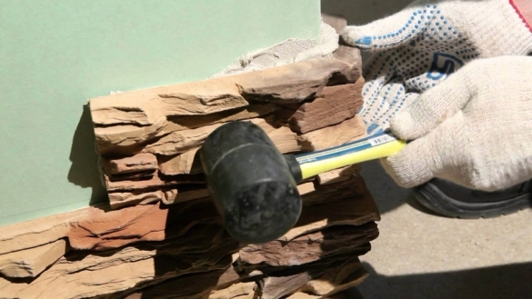

КОНТРОЛЬ КАЧЕСТВА ОБЛИЦОВОЧНЫХ РАБОТ ПЛИТАМИ ИЗ ПРИРОДНОГО КАМНЯ
Контроль качества при выполнении облицовочных работ с использованием природного камня осуществляют на всех этапах, начиная от разработки проекта и кончая его реализацией на объекте.
Предварительный контроль заключается в выявлении недостатков рабочих чертежей, а также в проверке качества поступающих материалов и изделий из природного камня, крепежных каркасов, анкерных креплений и оценке поверхности, подлежащей облицовке.
В процессе выполнения операций по облицовке поверхностей природным камнем, а также после завершения работ осуществляют технологический контроль. Контроль состоит в проверке соответствия качества выполненных работ нормативным требованиям. Контроль осуществляют исходя из следующего: материал и рисунок облицовки должны соответствовать проекту; поверхности, облицованные изделиями из природных каменных материалов, должны быть однотонными или иметь плавный переход оттенков; горизонтальные и вертикальные швы должны быть однотипны и однородны; поверхности, отделанные облицовочным материалом из природного камня, не должны иметь отклонений от геометрических форм; при растворных облицовках пространство между стеной и плитами камня облицовки должно быть полностью заполнено раствором; облицованная поверхность в целом должна быть жесткой, не иметь сколов в швах более 0,5 мм, трещин, пятен, высолов и потеков раствора.

Каковы особенности облицовки плитами из природного камня?
Технологический процесс облицовки состоит из сортировки и подготовки облицовочных изделий и приготовления растворов и клеящих составов; подготовки и разметки поверхностей, подлежащих облицовке; установки маячных рядов; пробивки отверстий для анкеров, проводов и т.п.; производство собственно облицовочных работ.
Для облицовки естественным камнем применяют плиты из твердых пород: гранита, габбро, мрамора, а также пильного известняка и туфа. Установку начинают с угловых и маячных плит. Предварительно плиты подготавливают в мастерских: пробивают пазы и гнезда для креплений, сортируют по размерам и окраске, маркируют.
Плиты скрепляют с облицовываемой конструкцией с помощью металлических крюков, костылей, якорей, скоб и пиронов. Концы креплений (рис. 7.3.6) должны быть заёршены или загнуты, заделаны в раствор и расклинены в гнездах стальными клиньями. Облицовочные плиты прикрепляются к вертикальным стержням (рис. 7.3.6, г) скользящими скобами.
Плиты устанавливают в такой последовательности. Сначала плиту измеряют насухо, отмечая места пробивки гнезд. Затем в облицовываемой конструкции пробивают гнезда, по сделанным отметкам укладывают раствор, поверх которого раскладывают деревянные клинья, а на них опускают плиту.
Плите придают требуемое положение с помощью клиньев, а затем соединяют с соседними плитами пиронами.
В некоторых случаях плиты временно прикрепляют (примораживают) к ранее установленным гипсовым раствором. Закрепив плиты ряда, приступают к заполнению раствором пространства между плитами и основанием, если это предусмотрено проектом. При этом пространство заполняют раствором лишь на 3/4 высоты плиты, чтобы на уровне горизонтальных швов облицовки не образовались наплывы раствора. Плиты следующих рядов устанавливают в такой же последовательности.
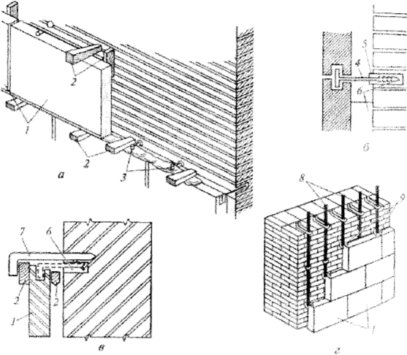
Рис. 7.3.6. Крепление облицовочных плит из природного камня: а - схема установки; б - жесткое крепление Т-образными костылями; в - деталь временного крепления; г - скользящее крепление за вертикальные стержни; 1 - плита облицовки; 2 - деревянные клинья; 3 - пироны; 4 - Т-образный костыль; 5 - стальные клинья; 6 - цементный раствор; 7 - временный костыль; 8 - вертикальные стержни; 9 - скобы
Иногда производят полировку отдельных мест облицовки с применением различных полирующих составов. В заключение облицовку очищают и промывают водой.
Рекомендованный для просмотра видеоматериал по теме занятия:
- https://www.youtube.com/watch?v=c2-P2HMp-zg
- https://www.youtube.com/watch?v=4G_YuDibR9U
- https://www.youtube.com/watch?v=TGSLml-qq3U
- https://yandex.ru/efir?stream_id=43648f6fa3f21fa38413dffdfb622f25
- https://www.youtube.com/watch?v=e61NZwbUB8Y
- https://www.youtube.com/watch?v=u-7njboI8sA
Домашнее задание : Изучить предложенный материал, составить конспект, просмотреть видеоматериалы по теме занятия. Выполненную работу необходимо сфотографировать и выслать на электронную почту: olganikipel@mail.ru или на WhatsApp ( 8-909-45-24-126.)

Спасибо за внимание, желаю вам успехов!

